JEE (Java Enterprise Edition)  
Plataforma Java basada en estándares para el desarrollo de aplicaciones empresariales

- Basados en componentes  
- Estándares  
- Abierto  
- N-Tier: es una capa física.

- Tier (Física): capa física. Un tier puede tener muchos Layer  
- Layer (Lógica): es una encapsulación lógica

- API: es una librería que contiene una implementación que resuelve un problema.

**Arquitectura JEE**

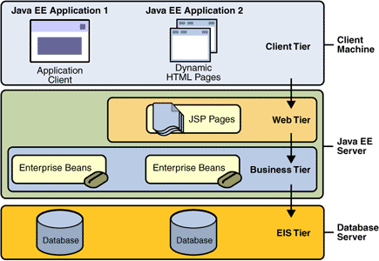

Capa de Cliente: puede ser el browser o una aplicación de escritorio que se comunica con el servidor.

Web Tier: todo lo relacionado a la presentación: jps, estilos, etc.

Business Tier: donde esta almacenada toda la logica.

EIS (Enterprise information system): base de datos

**Componente:** Cada componente de J2EE es una unidad de software independiente y funcional que cumple con las condiciones de interfaz definidas por la especificación de la componente y sólo tiene dependencias explícitas con su entorno de ejecución o *container*. Una componente puede estar compuesta por una única clase, o lo más común, por un conjunto de clases, interfaces y recursos

El **contenedor** es la interface entre los componentes y la interface de bajo nivel que el componente va a implementar. Por cada una de las Tier voy a tener un contenedor.  
  
**Modulo:** es el encapsulamiento lógico, es una separación lógica del código.   
Por ejemplo: archivos de librerías que se exportan como archivos .jar

